CRUCIGRAMA CON 27 PALABRAS DE LA PASIÓN

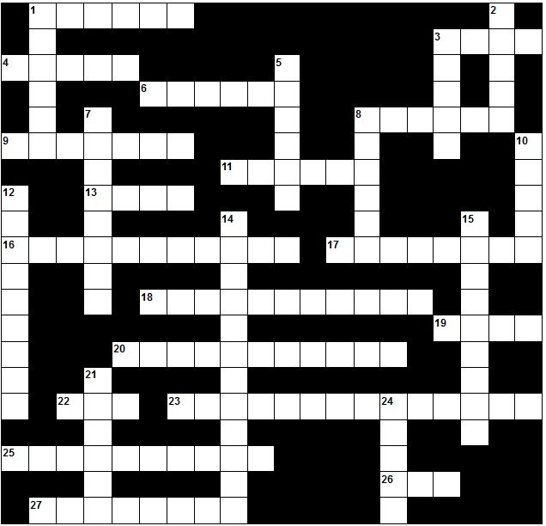

**HORIZONTALES**

1. En el interrogatorio del sumo sacerdote Jesús se declara serlo.

3. Apóstol que estaba a los pies de la cruz de Jesús junto a su madre

4. A lo que fue Jesús al monte de los Olivos.

6. Pidió a gritos la crucifixión de Jesús.

8. Autoridad romana que juzgó a Jesús por segunda vez.

9. Los discípulos debían...…. el signo de bendecir y repartir el pan y el vino.

11. Después de la Última Cena, Jesús se dirigió al huerto de Getsemaní, que está en el monte de los ......

13. Jesús resucitado se aparece a los apóstoles para mostrarles que está ....

16. Ejecución de la condena contra Jesús.

17. INRI significa: Jesús, ............, el rey de los judíos.

18. Relatos de los encuentros de Jesús resucitado con los discípulos para mostrarles que está vivo.

19. Lo utilizó Judas para señalar y entregar a Jesús.

20. ¿Qué día se celebra la Última Cena? (dos palabras juntas)

22. ¿Qué cogió Jesús en la Última Cena, lo bendijo, lo partió, y se lo dio diciendo "esto es mi cuerpo"?

23. Representación artística en la que se representa el momento en que José de Arimatea y Nicodemo bajan de la cruz al cadáver de Jesús.

25. La cena en que Jesús celebró la Pascua (salida de Egipto) poco antes de morir se llama .......... (dos palabra juntas).

26. Ante Pilato se acusa a Jesús de serlo de los judíos.

27. Alimentos que Jesús cogió en la Última Cena para expresar su presencia entre los hombres (tres palabras).

**VERTICALES**

1. Después de que Jesús se declarase Mesías, el sanedrín le declaró reo de .....

2. Ave que cantó por segunda vez cuando Pedro negó por tercera vez conocer a Jesús.

3. Uno de los Doce que entregó a Jesús.

5. Lo que hicieron Santiago, Pedro y Juan mientras Jesús rezaba antes de que le apresaran.

7. Jesús lavó los pies a sus discípulos en la última cena ¿como ejemplo de?

8. La cena de Jesús con sus discípulos se llama Cena de ........

10. Discípulo que negó tres veces conocer a Jesús.

12. Jesús resucitado “sube” al cielo.

14. En este día se recuerda la muerte de Jesús (dos palabras juntas).

15. Después de la Última Cena Jesús se fue al huerto de ....

21. Relato evangélico de los últimos días de Jesús.

24. Junto a la cruz de Jesús estaba su .....